Conceito/Ideia: Aqui eu quis detalhar um pouco melhor o fluxo / divisões entre os recebimentos (receitas) e o passo a passo principal para registro de receita e despesa. Também já destaquei uma situação de ajuste manual para superar uma limitação do ContaAzul:
i) Para registro de receitas parceladas (venda de serviço), o ContaAzul tem 2 opções: venda parcelada e venda contrato (recorrente). Apesar do nosso modelo ser idealmente o modelo “venda parcelada”, o sistema nativamente identifica todo o registro como 1 só registro, e acaba “limitando” diversas opções relacionadas a alteração, entre outros. Igualmente para receitas fiscais, limita emissão de nota fiscal exclusivamente para o valor total, mesmo que hajam parcelas em aberto / valores pendentes.
ii) Na opção Venda de serviço / Contrato (recorrente), o sistema supera essas limitações e identifica cada parcela como única (uma nova venda, vinculada ao contrato). Isso permite alterações/ajustes muito mais fluídos e adaptáveis, além de também se adequar melhor com um regime tributário de Caixa.
iii) Apesar disso, essa última opção tem uma “limitação visual” da receita. Mesmo que a recorrência tenha data determinada (até X data, com X parcelas), nos registros internos apenas lança 24 competências para frente. Ou seja: o sistema sabe que são, por exemplo, 50 parcelas, mas apenas vai mostrar no “a receber” as primeiras 24 parcelas a partir do mês atual.
iv) para segurar essa situação, existe a possibilidade de alterar o último registro / venda (o registro 25, por exemplo). Com isso o sistema “identifica que teve uma alteração no mês da parcela/venda 25”, e assim gera outros 25 registros seguintes, sempre limitado a identificação de número máximo de parcelas. Assim podemos “superar a limitação” apenas alterando isso manualmente, garantindo que todas as parcelas sejam corretamente lançadas/registradas desde o início.

Venda avulsa
Parcela única
Nova venda de
serviço Contaazul
Venda Recorrente
(contrato)
Escolha da forma de pagamento
Demais tipos

Asaas
Registro de valores a receber

(Entrada, êxito, rescisão)
Parcelas mensais
Cartão de crédito
ContaAzul
Recebimento parcelado
Recebimento recorrente Gerar assinatura
Gerar cobrança
Gerar assinatura
Gera venda no Contaazul
Gera contrato no ContaAzul
Gera Parcelamento/assinatura no Asaas
Gera cobrança no Asaas
Vincula Cobrança Asaas e venda ContaAzul
Recebimento Cobrança Asaas
Recebimento venda Contaazul
Baixa Contrato ContaAzul
Receita ContaAzul
(recebimento Asaas)

1.1 - Gerar receita, venda de serviço (parcelado):

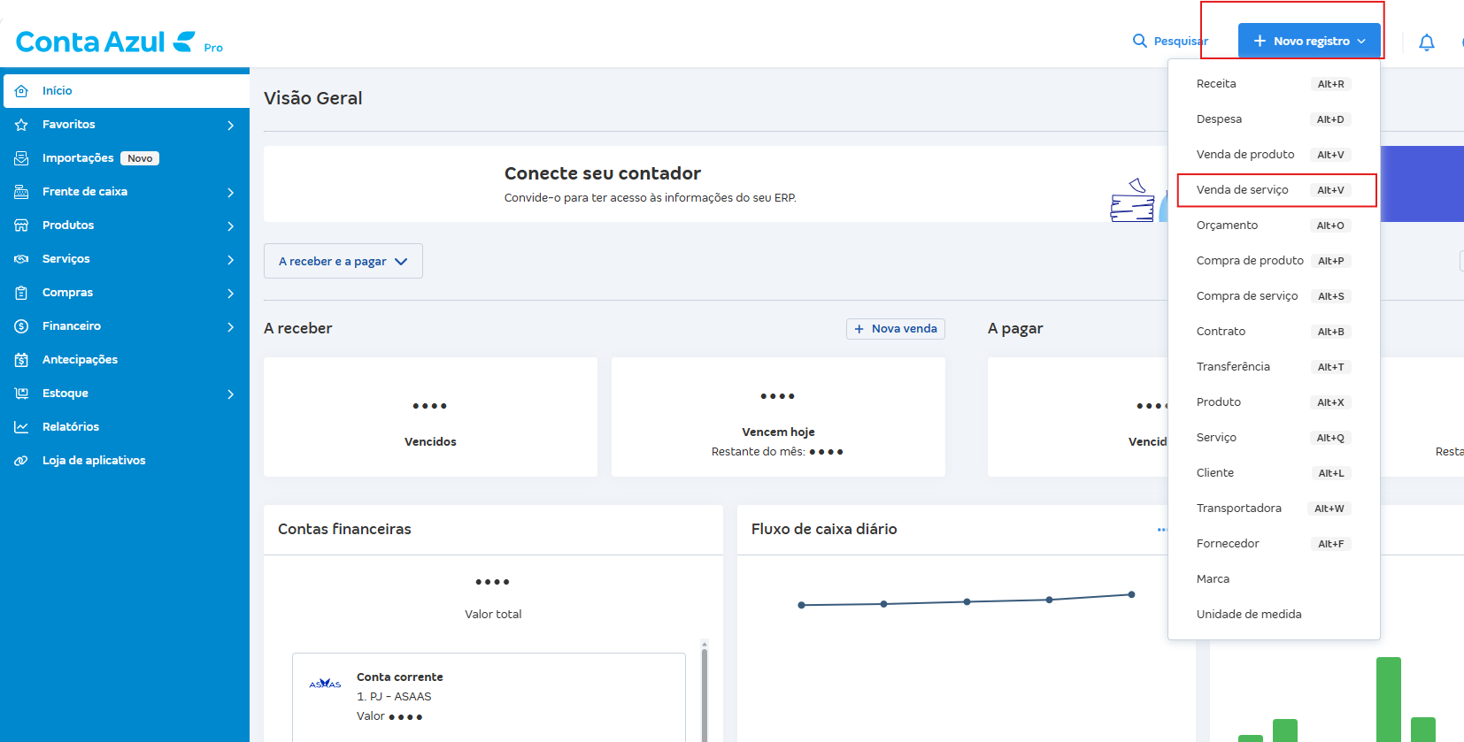
Desenho 1
passo 1
passo 2

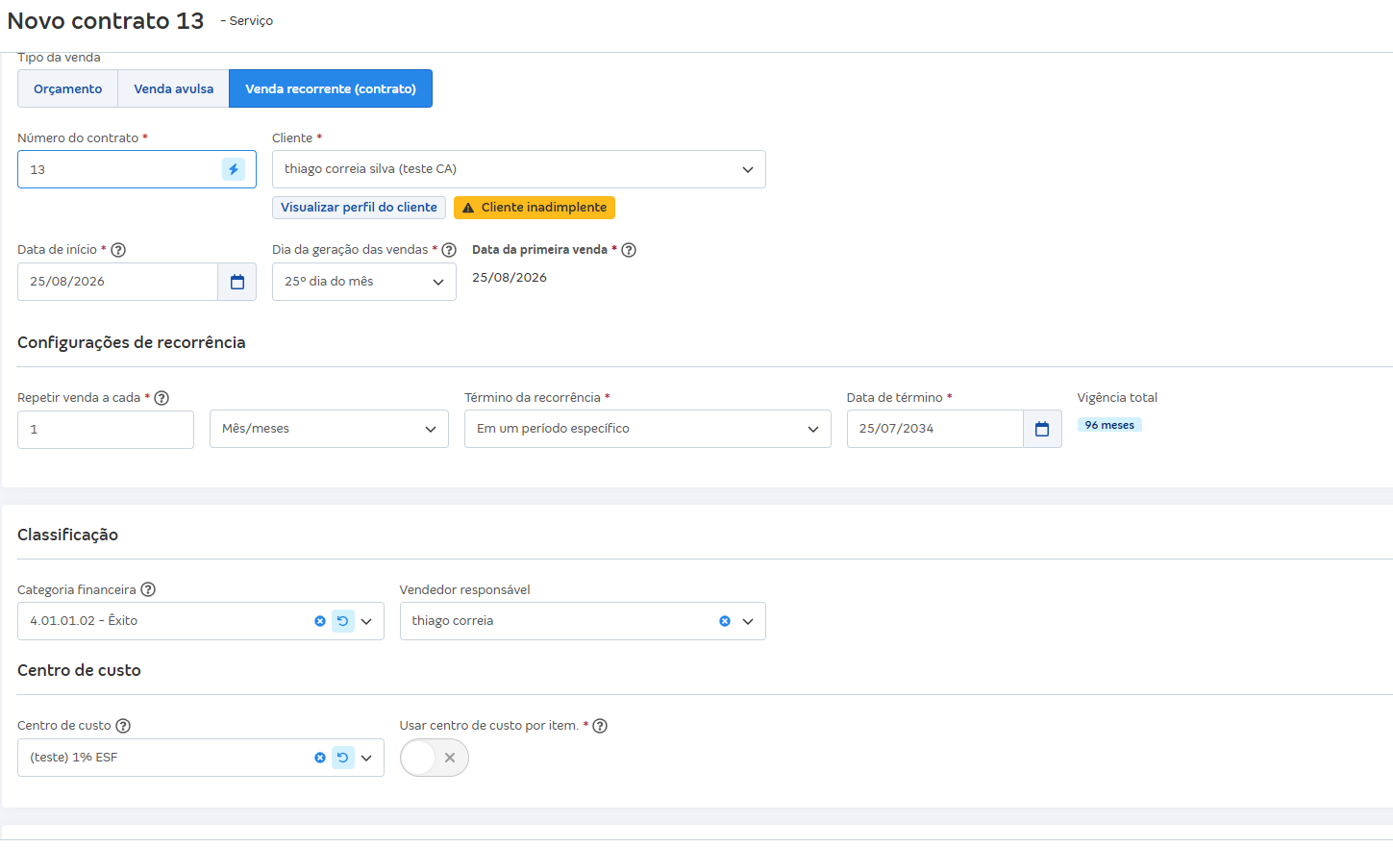
= Número de parcelas.

Se não bater = cálculo errado do término.
Passo 3, selecionar tipo da venda de serviço.

venda avulsa = parcela única
venda recorrente = parcelado
Nº do contrato = automático do sistema
Data de início e dia da geração das vendas = dia de criação do registro
Passo 4, selecionar / criar cliente.
Passo 5, definir a data de início e dia de geração das vendas.
Passo 6, selecionar a periodicidade do registro.
Passo 7, selecionar (calcular) data de término necessária para atingir total de parcelas definidas.
Desenho 2
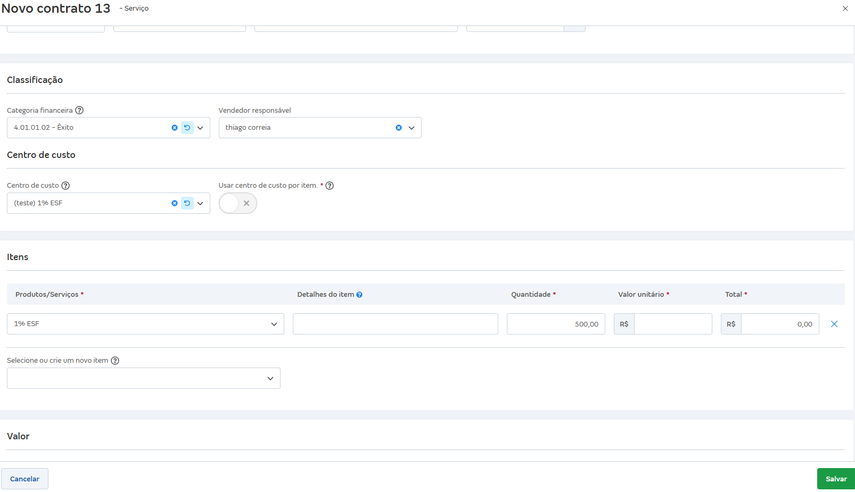
Passo 8, selecionar a categoria financeira (pelo tipo de receita SHV).
Passo 9, selecionar o centro de custo (pelo tema SHV).
Passo 10, selecionar o serviço (pelo tema SHV).
Passo 11, selecionar valor (uniforme) da parcela
Desenho 3

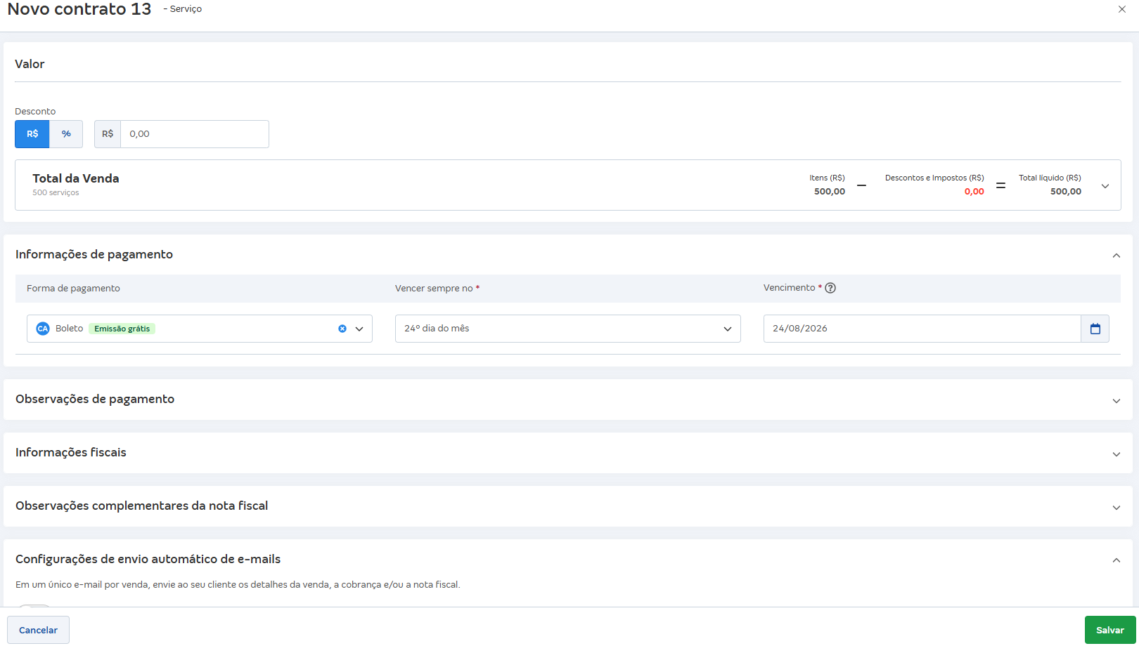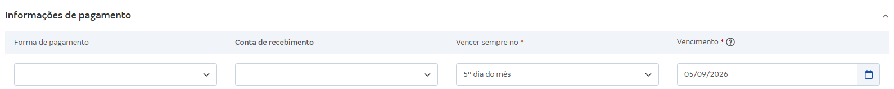
Passo 12, selecionar forma de pagamento e conta de recebimento
Passo 13, selecionar a data de vencimento (padrão)
Data de vencimento da 1ª parcela (sempre puxa automático pelo anterior)
Passo 14, salvar.
Desenho 4

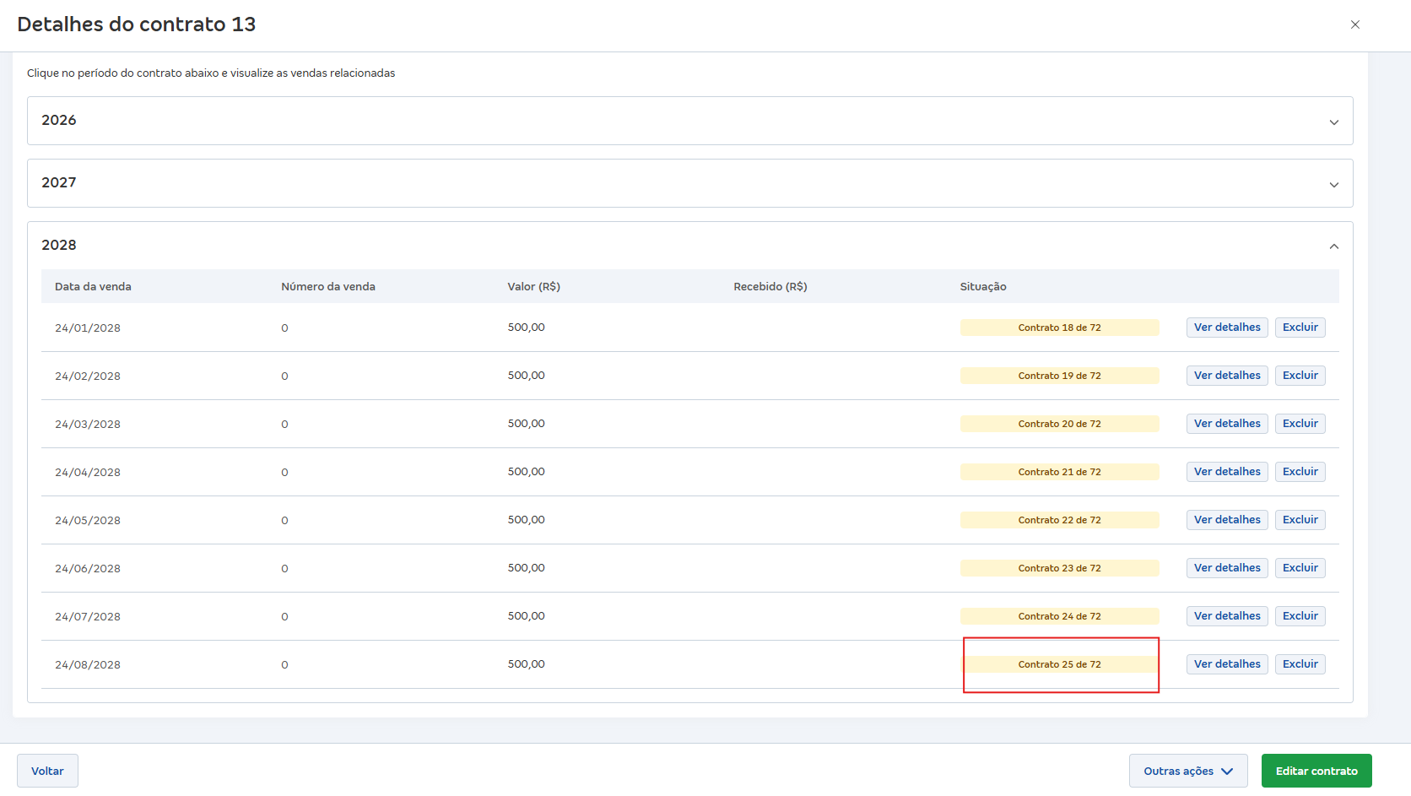
Passo 13, selecionar a data de vencimento (padrão)
Data de vencimento da 1ª parcela (sempre puxa automático pelo anterior)
Passo 14, editar a última venda gerada direto pelo sistema
Desenho 5
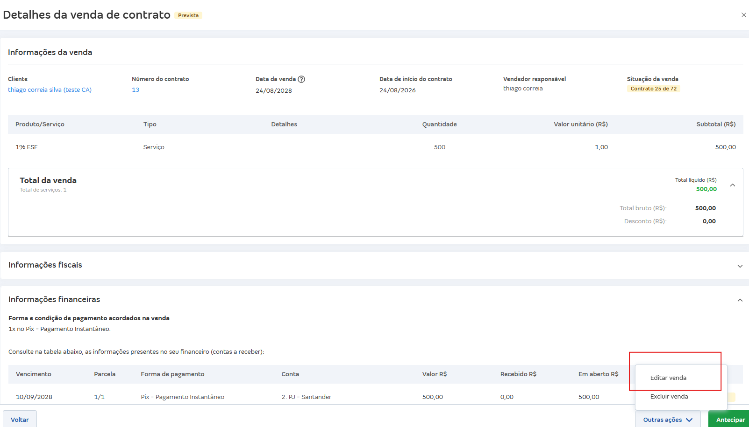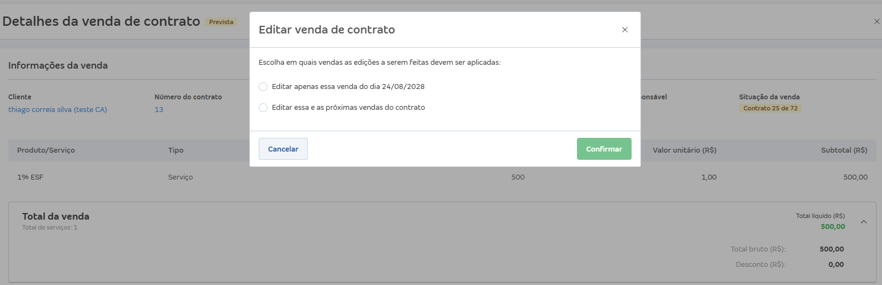
Data de vencimento da 1ª parcela (sempre puxa automático pelo anterior)
Passo 14, editar a última venda gerada direto pelo sistema
Passo 14, editar a última venda
(e as próximas)
Desenho 6
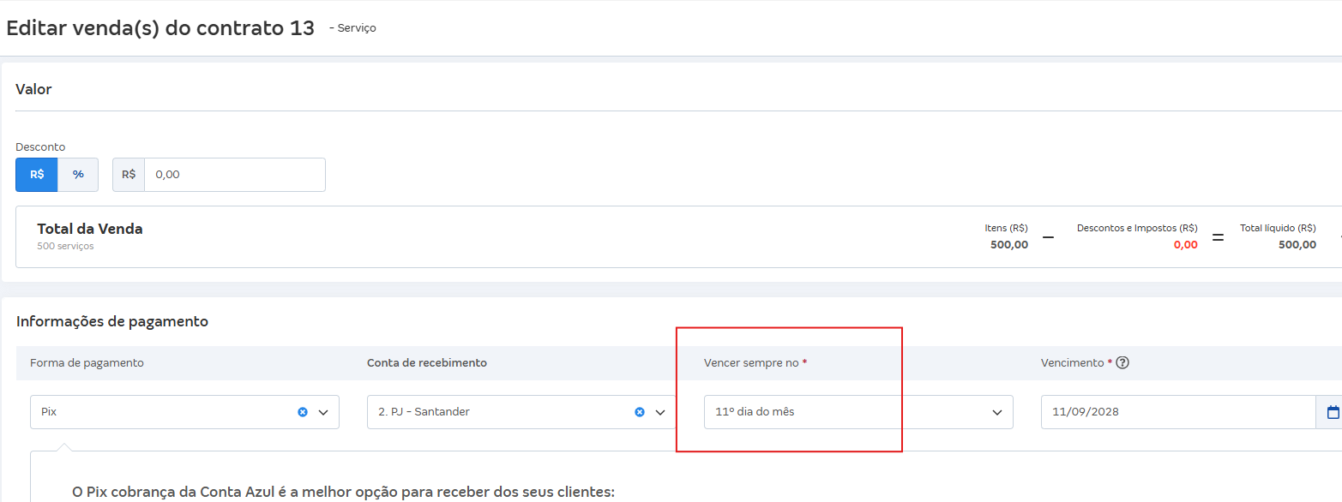
passo 15, editar data do vencimento
So sair adicionando 1 dia da data de vencimento a cada bloco de parcelas editadas.
Desenho 7

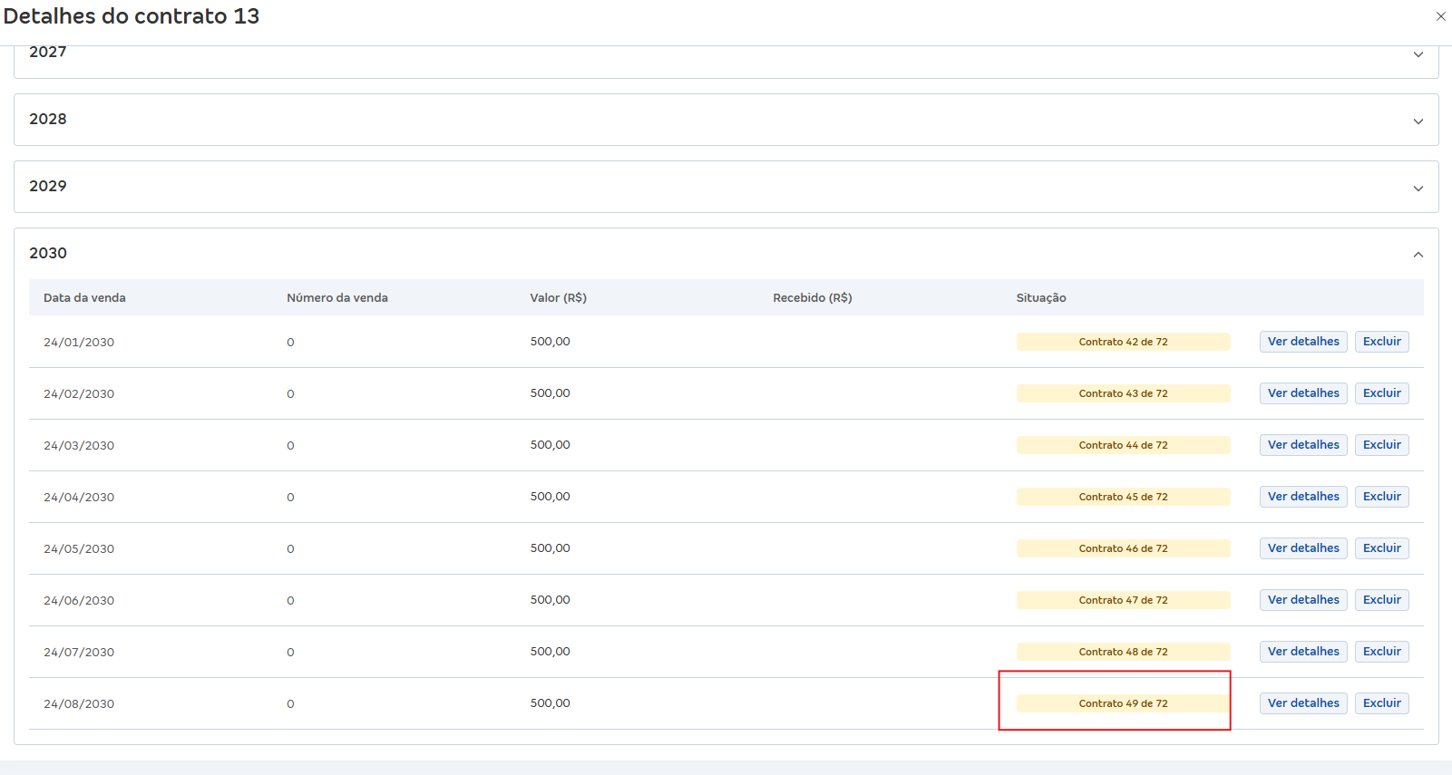
O sistema foi “forçado” a gerar + 24 vendas.
Assim saímos repetindo o processo: identifica a última venda gerada (nesse exemplo, 49 de 72), e como ainda não atingiu o tempo total (72), alteramos novamente a última venda (adicionando 1 dia ao vencimento), o quê vai levar a 72 vendas no total (objetivo concluído).
passo 15, editar data do vencimento (repete em quantos blocos forem necessários)
Desenho 8


passo 16, Retornar até a 1ª parcela editada (venda 25) e editar o vencimento para a venda correta.
Isso vai corrigir a venda 25 e todas as seguintes para a data correta.
Desenho 9

2.1 - Gerar Despesa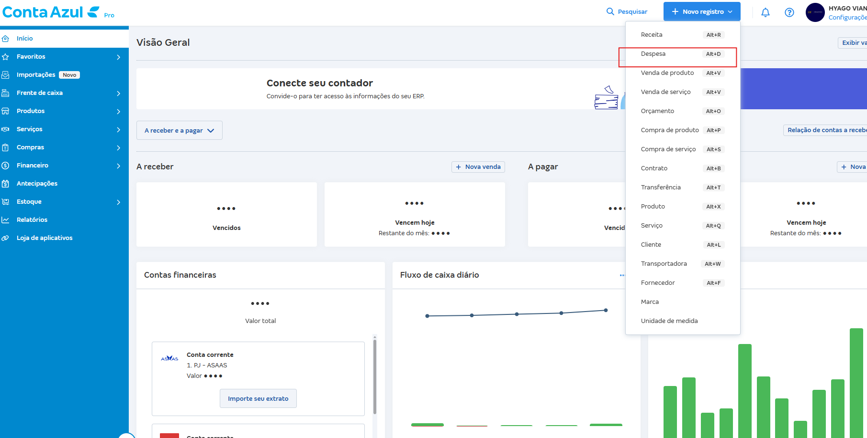
Passo 1, registrar nova despesa
Desenho 1

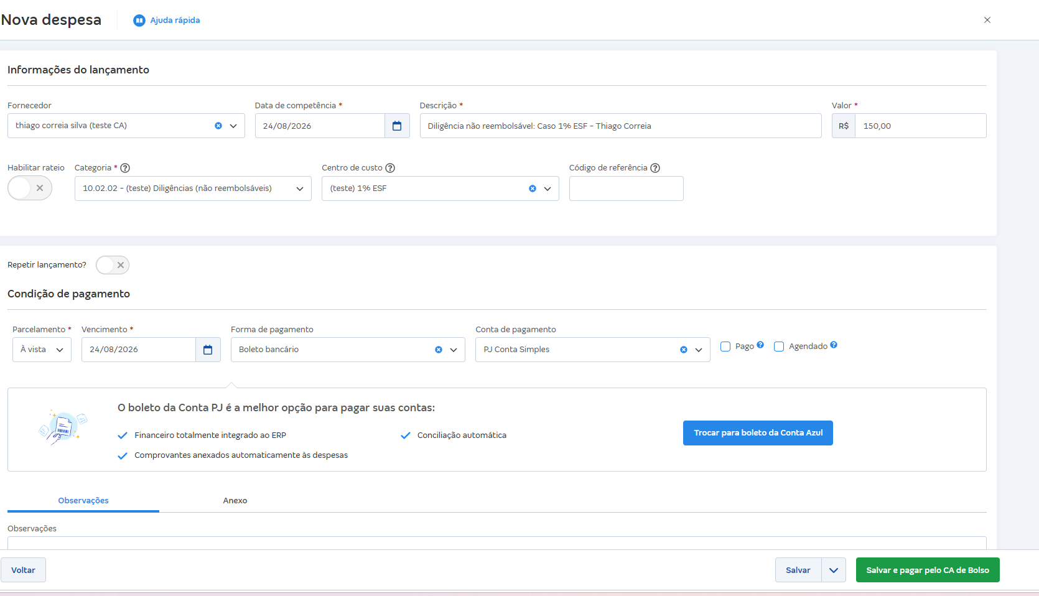
Passo 2, identificar / cadastrar o Fornecedor
Passo 3, preencher descrição
Passo 4, preencher o valor
Passo 6, Selecionar centro de custa (pelo tema SHV)
Fornecedor = Recebedor / beneficiário.
Data de competência = Dia da criação.
Descrição = Manual de registros em anexo.
Passo 5, Selecionar categoria (pelo tipo de despesa)
Passo 7, selecionar repetir (recorrência)
Passo 8, Selecionar vencimento e condições de pagamento.
Passo 9, salvar
Desenho 2

